A4纸打印，页边距上下左右均为2.5厘米；



黑体一号居中

本科毕业论文（设计）

水蛭提取物外敷对Ⅱ型糖尿病大鼠溃疡

模型的修复作用

华文中宋二号，居中，无下划线。如题目字数可排两行

华文中宋小二号，居中

专业两字要写上

|  |  |
| --- | --- |
| 学 院 | 水产学院 |
| 专 业 | 水产养殖学专业 |
| 年 级 | 2018级 |
| 学 号 | 222018××××××××× |
| 姓 名 | ×××××× |
| 指 导 教 师 | ×××××× |
| 成 绩 | 存档时统一填 |

202*年**月**日

使用时，文档全选后做以下调整。（本页为说明文字，操作后删除）

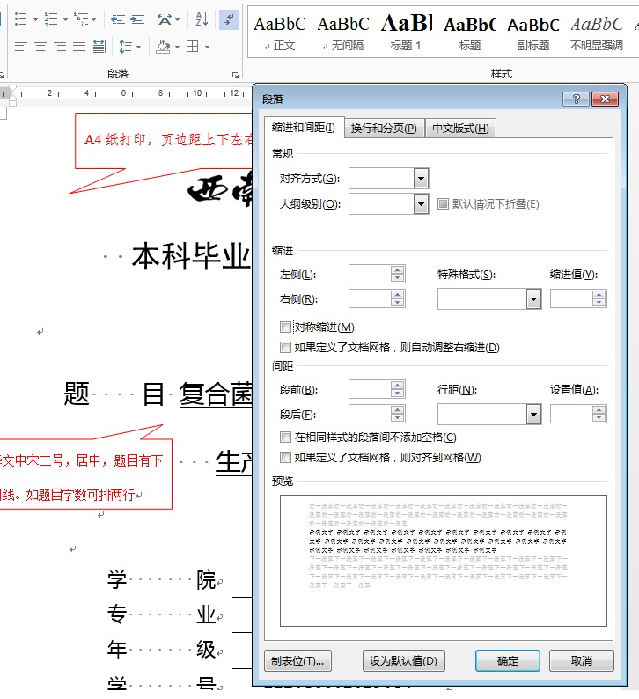

第一步，点击段落处

第二步，四个空点击后再取消，变为空白

**装档材料顺序及清单**

**（最终装档时打印）**

□开题报告

□教师指导学生毕业论文情况登记表

□查重检测报告

□指导教师评阅表

□交叉评阅表

□答辩记录

□论文全文

□图纸、作品

目录

（居中、黑体、三号，段前段后各空一行）

摘 要 1

Abstract 1

第1章 导论（居中、黑体、四号） 3

1.1 糖尿病溃疡的研究进展 3

1.1.1 糖尿病定义及患病现状 3

1.1.2 糖尿病溃疡定义及患病现状 3

1.1.3 糖尿病溃疡的病因病机 3

1.1.4 糖尿病溃疡的治疗现状 3

1.2 水蛭药用价值的研究进展 3

1.2.1 古人对水蛭功能的认识和应 3

1.2.2 现代医学中对水蛭的研究和应用 3

第2章 正文部分 4

2.1 引言 4

2.2 材料和方法 4

2.2.1 实验试剂与仪器 4

2.2.2 实验药物的制备 4

2.2.3 Ⅱ型糖尿病大鼠模型的制备 4

2.2.4 糖尿病溃疡模型的制备 4

2.2.5 实验分组与处理 4

2.2.6 创面愈合评价 4

2.2.7 HE 染色 4

2.2.8 免疫荧光染色 4

2.2.9 统计学分析 4

2.3 结果 5

2.3.1 创面愈合外观及创面愈合率 5

2.3.2 HE 染色 5

2.3.3 正常大鼠皮肤四种蛋白的免疫荧光染色 5

2.3.4 创面新生组织 Collagen Ⅰ 的免疫荧光染色 5

2.3.5 创面新生组织 Vimentin 的免疫荧光染色 5

2.X 结论 5

附录(第一级标题，黑体，小二号，顶格，无标号) 8

附录标题（第一级标题，黑体，小三号，居中，无标号） 8

[注：

①目录要求自动生成，两端对齐，其中内容写到三级标题为止。

②各级序号均使用阿拉伯数字(Times New Roman，小四号)；目录中文字体采用宋体小四号字，目录中的页码采用Times New Roman，小四号，1.5倍行距。

③目录本身的页码另编，页码在页下方居中排列，使用罗马数字（Ⅰ、Ⅱ……）。]

（分页）

蛭提取物外敷对Ⅱ型糖尿病大鼠溃疡模型的修复作用[1]

(中文题目：居中、黑体、三号，段前不空行，段后空一行)

张三（中文姓名：居中、宋体、小四号）

西南大学水产学院，重庆荣昌/北碚 402460/400715(居中、宋体、五号，段后空一行)

摘 要：为了探讨水蛭提取物外敷对Ⅱ型糖尿病大鼠溃疡模型的修复作用，本研究以“高糖高脂饲料+小剂量链脲佐菌素（STZ）注射”诱导培养的Ⅱ型糖尿病大鼠制备溃疡模型，用宽体金线蛭（Whitmania pigra）和菲牛蛭（Poecilobdella manillensis）的上清及沉淀提取物各自分别与凡士林混合制备药膏外敷于大鼠溃疡创面，观察溃疡面积的变化，计算愈合率……

(中文摘要：仿宋、五号)

**关键词：**宽体金线蛭；菲牛蛭；Ⅱ型糖尿病大鼠模型；糖尿病溃疡；外敷

（中文关键词：宋体，五号）（3-5个，最后一个词不打标点符号）

**The Effect of External Application of Extracts from Leeches on Skin Wound Healing in a Type Ⅱ Diabetic Rat Ulcer Model**

（英文题目：居中、Times New Roman体、四号加粗，段前段后各空一行。

大小写要求：a、一般实词首字母大写，虚词首字母小写；b、标题第一个和最后一个单词不论词性首字母均大写；c、超过5个字母的虚词如between首字母应大写）

ZHANG San (英文姓名：居中、五号,姓全大写，名第一个字母大写)

College of Fisheries, Southwest University, Chongqing 402460, PR China/400715 (居中、小五，段后空一行)

Abstract: This study aimed to investigate the effect of external application of extracts from leeches on skin wound healing in a type Ⅱ diabetic rat model. In this experiment, the type Ⅱ diabetic rats induced by "high-sugar high-fat feed + low-dose streptozotocin (STZ) injection" were used to prepare an ulcer model. The supernatant and precipitate extracts of Whitmania pigra and Poecilobdella manillensis were separately mixed with vaseliv to prepare four ointments, and then applied externally to the skin wounds of type Ⅱ diabetic rats. Observe the change of the wound area and calculate the wound healing rate；……

(英文摘要：Times New Roman，五号，单倍行距)（250个实词左右为宜）

**Key words:** Whitmania pigra; Poecilobdella manillensis; type Ⅱ diabetic rat model; diabetic ulcer; external application

（英文关键词：Times New Roman，五号，单倍行距。最后一个词不打标点符号。关键词与中文关键词对应）

（分页）

# 第1章 导论（居中、黑体、四号）

## 1.1 糖尿病溃疡的研究进展

### 1.1.1 糖尿病定义及患病现状

近年来，全球糖尿病患病率逐年上升，据评估，全球约 4.25 亿 20-79 岁的人群为糖尿病患者，并且，如果糖尿病患病率仍像目前一样逐年上升，到 2045年时，在此年龄层的糖尿病患病人数将会扩大为 6.29 亿。

（章名自拟，可包括问题提出的背景和研究意义，研究现状分析）

（中文一律采用宋体小四号字，标题加粗，行间距1.5倍)

### 1.1.2 糖尿病溃疡定义及患病现状

调查报告正文部分参考章节名称

2.1 调查方法

2.2 调查结果与分析

2.3 建议

### 1.1.3 糖尿病溃疡的病因病机

### 1.1.4 糖尿病溃疡的治疗现状

## 1.2 水蛭药用价值的研究进展

### 1.2.1 古人对水蛭功能的认识和应

### 1.2.2 现代医学中对水蛭的研究和应用

（分页）

# 第2章 正文部分

（章名自拟，可根据内容分成多个章节；居中、黑体、四号）

## 2.1 引言

糖尿病是由于人体完全不能分泌或不能分泌足够的胰岛素或无法有效使用胰岛素而导致血液中的葡萄糖水平升高时发生的一种慢性疾病，其主要有三种类型：Ⅰ型糖尿病、Ⅱ型糖尿病和妊娠期糖尿病。……

（正文，中文一律采用宋体小四号字，标题加粗，行间距1.5倍）

## 2.2 材料和方法

### 2.2.1 实验试剂与仪器

### 2.2.2 实验药物的制备

### 2.2.3 Ⅱ型糖尿病大鼠模型的制备

### 2.2.4 糖尿病溃疡模型的制备

### 2.2.5 实验分组与处理

### 2.2.6 创面愈合评价

### 2.2.7 HE 染色

### 2.2.8 免疫荧光染色

### 2.2.9 统计学分析

## 2.3 结果

### 2.3.1 创面愈合外观及创面愈合率

### 2.3.2 HE 染色

### 2.3.3 正常大鼠皮肤四种蛋白的免疫荧光染色

### 2.3.4 创面新生组织 Collagen Ⅰ 的免疫荧光染色

### 2.3.5 创面新生组织 Vimentin 的免疫荧光染色

## 2.X 结论

给药能够促进Ⅱ型糖尿病大鼠溃疡创面的愈合，其中水蛭上清提取物的效果更加，并且不同水蛭来源的提取物无物种差异。

水蛭上清提取物能够显著促进Ⅱ型糖尿病大鼠溃疡创面的愈合，主要是其可以促进Ⅱ型糖尿病大鼠溃疡创面炎症反应的及时消退；……

(结论，中文一律采用宋体小四号字，标题加粗，行间距1.5倍)

**图表、公示说明：**

1.论文中的图表应有中英文对照标题，图表编号使用阿拉伯数字分章节排序。图头在图的下方，表头在表格上方，其中中文使用宋体、五号，英文及数字使用Times New Roman、五号。表格采用三线表。

示例：

表：

表2.1 递归最小二乘算法(宋体，五号，居中)

Table 2.1 Recursive least squares algorithm(Times New Roman,五号，居中)

|  |
| --- |
| 递归最小二乘算法 |
| 初始化    计算  当，进行迭代 |

图：

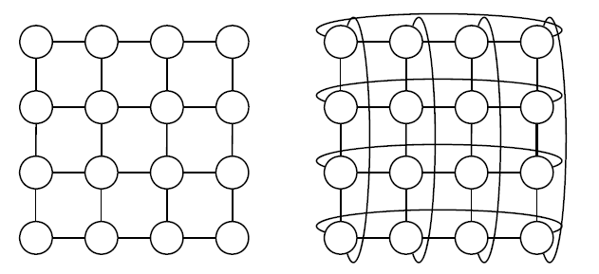

图1.1 (1)Mesh拓扑结构(2)Torus拓扑结构(宋体，五号，居中)

Fig.1.1 (1)Topology of mesh and (2) topology of torus(Times New Roman,五号，居中)

2.论文中公式使用公式编辑器编写，格式为公式居中，编号右对齐。编号为Times New Roman、小四号。编号使用阿拉伯数字分章节排序。

示例：

 （4-2）

（分页）

附录(第一级标题，黑体，小二号，顶格，无标号)

附录标题（第一级标题，黑体，小三号，居中，无标号）

附录应有标题，而且独立分页，多个附录也独立分页。对于一些不宜放入正文中，但对毕业论文（设计）有参考价值的内容，或以他人阅读方便的工具性资料，如调查问卷、公式推演、编写程序、原始数据附表等，可编入附录中。格式同正文。

其他说明：

1. A4纸双面打印，页边距上下左右均为2.5厘米。页码采用阿拉伯数字形式，居中。
2. 页眉：从正文开始，单页页眉为“2017级水产养殖学/水族科学与技术XXX（姓名）”，右对齐，有页眉横线；双页页眉为水产学院logo，左对齐，无页眉横线。（打印出来效果为右侧页面的页眉靠右侧，左侧页面的页眉靠左侧，同学们可根据实际情况调整）

3. 中文标点一律采用全角（参考文献除外）。

1. 资助基金项目：国家自然科学基金（编号： ）。没有项目资助则无脚注。

   （若为基金项目资助，在首页脚注中注明）